|  |  |
| --- | --- |
| SỞ GIÁO DỤC VÀ ĐÀO TẠO  THANH HÓA  **TRƯỜNG THPT HÀ TRUNG**  **ĐỀ CHÍNH THỨC** | **KỲ THI THỬ TỐT NGHIỆP THPT LẦN 2**  **NĂM HỌC 2022 - 2023**  **Bài thi: ĐỊA LÍ**  *Thời gian làm bài: 50 phút, không kể thời gian phát đề* |

*(Đề thi gồm có 5 trang)*

**Mã đề thi: 305**

**Họ, tên thí sinh**:....................................................**Số báo danh**:................................................

**Câu 41:** Tính đa dạng sinh học ở nước ta được biểu hiện qua

**A.** tính đa dạng thành phần loài, chất lượng hệ sinh thái, các nguồn gen.

**B.** số lượng thành phần loài, chất lượng hệ sinh thái, các nguồn gen quý.

**C.** số lượng thành phần loài, các kiểu hệ sinh thái và các nguồn gen quý.

**D.** số lượng thành phần loài, kiểu hệ sinh thái và vùng phân bố sinh vật.

**Câu 42:** Căn cứ vào Atlat Địa lí Việt Nam trang Hành chính, cho biết tỉnh nào của Việt Nam vừa giáp Trung Quốc vừa giáp Lào?

**A.** Lai Châu. **B.** Hà Giang. **C.** Điện Biên. **D.** Quảng Ninh.

**Câu 43:** Căn cứ vào Atlat Địa lí Việt Nam trang Vùng Trung du và miền núi Bắc Bộ, Vùng Đồng bằng sông Hồng, cho biết nhà máy điện nào sau đây thuộc Đồng bằng sông Hồng?

**A.** Hòa Bình. **B.** Thác Bà. **C.** Na Dương. **D.** Phả Lại.

**Câu 44:** Công nghiệp năng lượng là ngành công nghiệp trọng điểm của nước ta do có

**A.** tỉ trọng lớn nhất, đáp ứng nhu cầu rộng, thu hút nhiều lao động.

**B.** sản phẩm phong phú, hiệu quả kinh tế cao, phân bố rộng khắp.

**C.** thế mạnh lâu dài, hiệu quả cao, thúc đẩy ngành khác phát triển.

**D.** cơ cấu đa dạng, thúc đẩy nông nghiệp phát triển, tăng thu nhập.

**Câu 45:** Căn cứ vào Atlat Địa lí Việt Nam trang Giao thông, cho biết cảng nào sau đây là cảng biển?

**A.** Trà Vinh, Việt Trì. **B.** Sơn Tây, Nhật Lệ. **C.** Chân Mây, Nhật Lệ. **D.** Việt Trì, Chân Mây.

**Câu 46:** Căn cứ vào Atlat Địa lí Việt Nam trang Khí hậu, cho biết hướng gió chính tại trạm khí tượng Hà Nội vào tháng 7 là hướng nào sau đây?

**A.** Tây bắc. **B.** Đông bắc. **C.** Tây nam. **D.** Đông nam.

**Câu 47:** Căn cứ vào Atlat Địa lí Việt Nam trang Du lịch, cho biết khu vực, quốc gia, vùng lãnh thổ có tỉ trọng tăng nhiều nhất trong cơ cấu khách du lịch quốc tế đến Việt Nam ở giai đoạn 2000 – 2007?

**A.** Trung Quốc **B.** Đông Nam Á **C.** Đài Loan **D.** Hàn Quốc

**Câu 48:** Căn cứ vào Atlat Địa lí Việt Nam trang Vùng Đông Nam Bộ, Vùng Đồng bằng sông Cửu Long, cho biết các trung tâm công nghiệp nào sau đây có quy mô từ trên 40 đến 120 nghìn tỉ đồng của vùng Đông Nam Bộ?

**A.** Thủ Dầu Một, TP Hồ Chí Minh, Vũng Tàu. **B.** Biên Hòa, Thủ Dầu Một, Vũng Tàu.

**C.** TP. Hồ Chí Minh, Vũng Tàu, Biên Hòa. **D.** Biên Hòa, Thủ Dầu Một, TP.Hồ Chí Minh.

**Câu 49:** Căn cứ vào Atlat Địa lí Việt Nam trang Các ngành công nghiệp trọng điểm, cho biết nhà máy thủy điện Trị An được xây dựng trên sông nào sau đây?

**A.** Đồng Nai. **B.** La Ngà. **C.** Xê Xan. **D.** Ba.

**Câu 50:** Ngập úng ở Đồng bằng sông Hồng và Đồng bằng sông Cửu Long gây hậu quả nghiêm trọng cho vụ lúa nào sau đây?

**A.** Hè thu. **B.** Đông xuân. **C.** Chiêm xuân. **D.** Mùa.

**Câu 51:** Căn cứ vào Atlat Địa lí Việt Nam trang Nông nghiệp, cho biết tỉnh nào sau đây có diện tích trồngcâycông nghiệp hàng năm lớn hơn cây công nghiệp lâu năm?

**A.** Phú Yên. **B.** Đắk Lắk. **C.** Lâm Đồng. **D.** Gia Lai.

**Câu 52:** Căn cứ vào Atlat Địa lí Việt Nam trang Các hệ thống sông, cho biết sông Hồng chảy theo hướng nào sau đây?

**A.** Bắc-Nam. **B.** Vòng cung. **C.** Tây-Đông. **D.** Tây Bắc-Đông Nam.

**Câu 53:** Phương hướng khai thác lãnh thổ theo chiều sâu trong công nghiệp Đông Nam Bộ là

**A.** hiện đại hóa tam giác tăng trưởng công nghiệp.

**B.** đầu tư, phát triển công nghiệp lọc - hóa dầu.

**C.** tăng cường cơ sở năng lượng và thu hút đầu tư nước ngoài.

**D.** phát triển hạ tầng giao thông vận tải và thông tin liên lạc.

**Câu 54:** Căn cứ vào Atlat Địa lí Việt Nam trang Các miền tự nhiên, cho biết tuyến đường số 19 đi qua đèo nào sau đây?

**A.** Đèo Cả. **B.** Đèo Phượng Hoàng. **C.** Đèo Ngoạn Mục. **D.** Đèo An Khê.

**Câu 55:** Căn cứ vào Atlat Địa lí Việt Nam trang Dân số, các đô thị loại 2 của vùng Duyên hải Nam Trung Bộ là

**A.** Quy Nhơn và Nha Trang. **B.** Quãng Ngãi và Tuy Hòa.

**C.** Đà Nẵng và Phan Thiết. **D.** Tam Kỳ và Phan Rang - Tháp Chàm.

**Câu 56:** Chiếm tỉ trọng lớn nhất trong cơ cấu giá trị sản xuất công nghiệp nước ta là khu vực

**A.** có vốn đầu tư nước ngoài. **B.** kinh tế tập thể.

**C.** nhà nước. **D.** ngoài nhà nước.

**Câu 57:** Căn cứ vào Atlat Địa lí Việt Nam trang Vùng Bắc Trung Bộ, cho biết trung tâm công nghiệp Huế có các ngành nào sau đây?

**A.** Chế biến nông sản, dệt, may, cơ khí. **B.** Chế biến nông sản, chế biến gỗ, cơ khí.

**C.** Chế biến nông sản, đóng tàu, cơ khí. **D.** Chế biến nông sản, vật liệu xây dựng, cơ khí.

**Câu 58:** Căn cứ vào Atlat Địa lí Việt Nam trang Công nghiệp chung, cho biếtphát biểu nào sau đây đúng khi so sánh quy mô giá trị sản xuất công nghiệp của một số trung tâm?

**A.** Thủ Dầu Một lớn hơn Nha Trang. **B.** Rạch Giá lớn hơn Cà Mau.

**C.** Hải Phòng nhỏ hơn Phúc Yên. **D.** Hạ Long nhỏ hơn Nam Định.

**Câu 59:** Căn cứ vào Atlat Địa lí Việt Nam trang Vùng Duyên hải Nam Trung Bộ, Vùng Tây Nguyên, cho biết các nhà máy thủy điện được xếp theo thứ tự từ Bắc vào Nam ở Duyên hải Nam Trung Bộ?

**A.** A Vương, Sông Hinh, Vĩnh Sơn, Đa Nhim, Hàm Thuận - Đa Mi.

**B.** AVương, Vĩnh Sơn, Sông Hinh, Đa Nhim, Hàm Thuận - Đa Mi.

**C.** A Vương, Sông Hinh, Đa Nhim, Hàm Thuận - Đa Mi, Vĩnh Sơn.

**D.** A Vương, Vĩnh Sơn, Sông Hinh, Hàm Thuận - Đa Mi, Đa Nhim.

**Câu 60:** Căn cứ vào Atlat Địa lí Việt Nam trang Kinh tế chung, cho biết tỉnh nào sau đây có hai khu kinh tế cửa khẩu?

**A.** An Giang, Kiên Giang. **B.** Cao Bằng, Tây Ninh.

**C.** Lạng Sơn, Cao Bằng. **D.** Sơn La, Điện Biên.

**Câu 61:** Mục đích chủ yếu của việc thay đổi cơ cấu mùa vụ trong ngành nông nghiệp của nước ta là để

**A.** tăng năng suất cây trồng, tạo nhiều sản phẩm xuất khẩu.

**B.** phù hợp hơn với điều kiện sinh thái, tăng hiệu quả kinh tế.

**C.** phân bố sản xuất hợp lí ở mỗi vùng, bảo vệ môi trường.

**D.** đa dạng hoá sản phẩm, tạo ra việc làm cho người lao động.

**Câu 62:** Nguyên nhân chủ yếu để ngành nuôi trồng thủy sản nước ngọt phát triển mạnh ở vùng Đồng bằng sông Cửu Long là

**A.** có nguồn tài nguyên thủy sản phong phú. **B.** ít chịu ảnh hưởng của thiên tai.

**C.** có hệ thống sông ngòi, kênh rạch chằng chịt. **D.** có hai mặt giáp biển, ngư trường lớn.

**Câu 63:** Ý nghĩa chiến lược của các đảo và quần đảo nước ta về kinh tế là

**A.** tạo thành hệ thống tiền tiêu bảo vệ đất liền. **B.** cơ sở để khẳng định chủ quyền vùng biển.

**C.** làm điểm tựa để bảo vệ an ninh quốc phòng. **D.** căn cứ để tiến ra khai thác nguồn lợi biển.

**Câu 64:** Tỉ lệ dân thành thị tăng nhanh trong những năm gần đây do

**A.** cơ sở hạ tầng đô thị phát triển cao so với khu vực và thế giới.

**B.** tỉ lệ gia tăng dân số tự nhiên ở thành thị cao hơn nông thôn.

**C.** sự dịch chuyển cơ cấu kinh tế và quy hoạch, mở rộng đô thị.

**D.** kết quả của việc di dân tự do từ nông thôn ra thành thị.

**Câu 65:** Chăn nuôi bò sữa ở nước ta hiện nay có xu hướng phát triển mạnh ở khu vực nào sau đây?

**A.** Các đồng bằng ven sông. **B.** Ven các thành phố lớn.

**C.** Các cao nguyên badan. **D.** Đồng bằng duyên hải.

**Câu 66:** Đường biên giới quốc gia trên biển của nước ta là giới hạn ngoài của vùng

**A.** nội thủy. **B.** lãnh hải. **C.** đặc quyền kinh tế. **D.** tiếp giáp lãnh hải.

**Câu 67:** Cho biểu đồ:

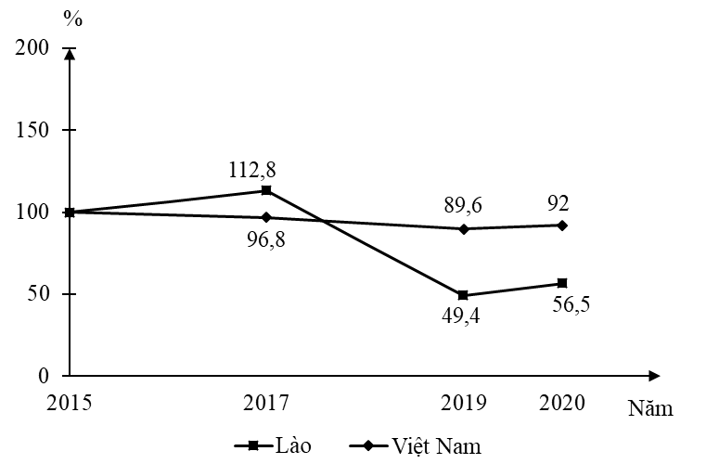

TỐC ĐỘ TĂNG TRƯỞNG SẢN LƯỢNG NGÔ CỦA LÀO VÀ VIỆT NAM, GIAI ĐOẠN 2015 - 2020

*(Nguồn số liệu theo Niên giám thống kê ASEAN 2021, https://www.aseanstats.org)*

Theo biểu đồ, nhận xét nào sau đây đúng về tốc độ tăng trưởng sản lượng ngô giai đoạn 2015 - 2020 của Lào và Việt Nam?

**A.** Việt Nam tăng không liên tục. **B.** Việt Nam giảm không liên tục.

**C.** Lào giảm liên tục. **D.** Lào tăng liên tục.

**Câu 68:** Cho bảng số liệu:

TỔNG SỐ DÂN, SỐ DÂN THÀNH THỊ CỦA THÁI LAN VÀ IN-ĐÔ-NÊ-XI-A, NĂM 2000 VÀ NĂM 2020

*(Đơn vị: triệu người)*

|  |  |  |  |  |
| --- | --- | --- | --- | --- |
| **Năm** | **Thái Lan** | | **In-đô-nê-xi-a** | |
| **Tống số dân** | **Số dân thành thị** | **Tồng số dân** | **Số dân thành thị** |
| 2000 | 62,9 | 19,8 | 211,5 | 88,6 |
| 2020 | 69,8 | 35,7 | 271,7 | 154,2 |

*(Nguồn: Niên giám thông kê Việt Nam 2020, NXB Thông kê, 2021)*

Theo bảng số liệu, cho biết nhận xét nào sau đây đúng về tỉ lệ dân thành thị của Thái Lan và In-đô-nê-xi-a?

**A.** In-đô-nê-xi-a cao hơn và tăng chậm hơn. **B.** In-đô-nê-xi-a thấp hơn và tăng nhanh hơn.

**C.** Thái Lan thấp hơn và tăng chậm hơn. **D.** Thái Lan cao hơn và tăng chậm hơn.

**Câu 69:** Phương hướng trước tiên để lực lượng lao động trẻ ở nước ta sớm trở thành nguồn lao động có chất lượng là

**A.** tổ chức các hoạt động hướng nghiệp. **B.** có kế hoạch giáo dục, đào tạo hợp lí.

**C.** mở rộng các ngành, nghề thủ công. **D.** lập nhiều cơ sở giới thiệu việc làm.

**Câu 70:** Phát biểu nào sau đây đúng khi nói về giao thông vận tải nước ta?

**A.** Các tuyến đường sắt ở nước ta đều có khổ đường ray nhỏ.

**B.** Đường bộ nước ta chưa hội nhập vào đường bộ khu vực.

**C.** Các thành phố trực thuộc Trung ương đều có đường sắt.

**D.** Hiện nay nhiều tuyến đường cao tốc đã được xây dựng.

**Câu 71:** Cho biểu đồ về xuất nhập khẩu hàng hóa của nước ta qua các năm:

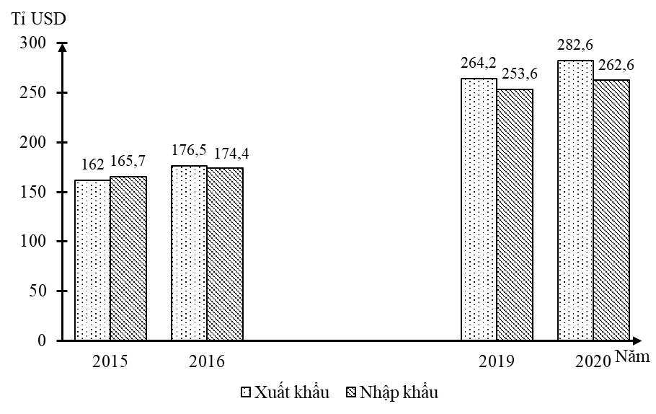

*(Nguồn số liệu theo Niên giám thống kê Việt Nam 2020, NXB Thống kê, 2021)*

Biểu đồ thể hiện nội dung nào sau đây?

**A.** Quy mô và cơ cấu giá trị xuất nhập khẩu hàng hóa.

**B.** Tốc độ tăng trưởng giá trị xuất nhập khẩu hàng hóa.

**C.** Quy mô sản lượng xuất nhập khẩu hàng hóa.

**D.** Quy mô giá trị xuất nhập khẩu hàng hóa.

**Câu 72:** Điều kiện tự nhiên quan trọng nhất để Tây Nguyên trở thành vùng chuyên canh cây công nghiệp lâu năm hàng đầu nước ta là

**A.** hệ thống sông ngòi dày đặc, nguồn nước ngầm phong phú.

**B.** khí hậu mang tính chất cận xích đạo, phân hoá theo độ cao.

**C.** đất đỏ ba dan giàu dinh dưỡng, tập trung ở mặt bằng rộng.

**D.** địa hình là các cao nguyên bậc thang có độ cao khác nhau.

**Câu 73:** Những vấn đề chủ yếu để sử dụng hợp lí và cải tạo tự nhiên ở đồng bằng sông Cửu Long là

**A.** thủy lợi, bảo vệ rừng, chuyển đổi cơ cấu kinh tế hợp lí.

**B.** thủy lợi, phát triển nuôi trồng thủy sản và sống chung với lũ.

**C.** thủy lợi, cải tạo đất, duy trì và bảo vệ tài nguyên rừng.

**D.** thủy lợi, sống chung với lũ, chuyển đổi cơ cấu kinh tế hợp lí.

**Câu 74:** Giải pháp chủ yếu để khai thác có hiệu quả nguồn tài nguyên thiên nhiên ở Trung du và miền núi Bắc Bộ là

**A.** đào tạo cán bộ khoa học - kĩ thuật.

**B.** hoàn thiện cơ sở hạ tầng về giao thông và năng lượng.

**C.** bố trí các cơ sở chế biến gần với các vùng nguyên liệu.

**D.** sử dụng tốt nguồn lao động tại chỗ.

**Câu 75:** Trong vùng Đồng bằng sông Hồng dân cư phân bố không đều chủ yếu là do có sự khác nhau về

**A.** địa hình, nguồn nước và sự phân bố công nghiệp.

**B.** sự phân hóa địa hình, nguồn nước và giao thông.

**C.** điều kiện sản xuất, cư trú và mức độ đô thị hóa.

**D.** nguồn nước, khí hậu, của hệ thống cơ sở hạ tầng.

**Câu 76:** Điểm nổi bật của tự nhiên vùng Duyên hải Nam Trung Bộ là

**A.** lãnh thổ kéo dài theo chiều Bắc - Nam, vị trí đón gió.

**B.** lãnh thổ hẹp, bị chia cắt bởi các dãy núi đâm ngang ra biển.

**C.** lãnh thổ hẹp ngang, có mưa về thu đông và mùa khô kéo dài.

**D.** lãnh thổ hẹp, nằm ở sườn Tây Trường Sơn, giáp biển.

**Câu 77:** Địa hình dải đồng bằng ven biển miền Trung được hình thành chủ yếu do tác động kết hợp của

**A.** thủy triều, sóng biển, độ mặn của nước biển, vận động hạ xuống và con người.

**B.** thủy triều, sóng biển, phù sa sông và biển, ảnh hưởng của dòng biển nóng, lạnh.

**C.** thủy triều, dòng biển nóng, tác động của con người vận động nâng lên, hạ xuống.

**D.** hoạt động kiến tạo, các dãy núi lan ra sát biển, sông ngòi, trầm tích và sóng biển.

**Câu 78:** Du lịch biển - đảo ở nước ta ngày càng phát triển trong thời gian gần đây chủ yếu do

**A.** khí hậu nhiệt đới, ấm áp, có nhiều đảo, quần đảo, bãi biển đẹp.

**B.** cơ sở vật chất kĩ thuật tốt hơn, nhu cầu du lịch ngày càng tăng.

**C.** dân số đông, lao động trong ngành du lịch dồi dào, đã qua đào tạo.

**D.** có nhiều bãi tắm rộng, phong cảnh đẹp, giao thông thuận lợi.

**Câu 79:** Cho bảng số liệu:

DIỆN TÍCH VÀ SẢN LƯỢNG CÁC VỤ LÚA Ở NƯỚC TA NĂM 2020

|  |  |  |
| --- | --- | --- |
| **Vụ lúa** | **Diện tích** *(Nghìn ha)* | **Sản lượng** *(Nghìn tấn)* |
| Đông xuân | 3024,1 | 19878,1 |
| Hè thu và thu đông | 2669,1 | 14772,1 |
| Mùa | 1585,8 | 8106,2 |

*(Nguồn: Niên giám thống kê Việt Nam 2020, NXB Thống kê, 2021)*

Theo bảng số liệu, để thể hiện diện tích và sản lượng các vụ lúa ở nước ta năm 2020, dạng biểu đồ nào sau đây là thích hợp nhất?

**A.** Tròn. **B.** Kết hợp. **C.** Miền. **D.** Cột.

**Câu 80:** Thiên nhiên nước ta mang tính nhiệt đới ẩm gió mùa và phân hóa đa dạng chủ yếu do tác động kết hợp của

**A.** vị trí địa lí, hình thể lãnh thổ, hoàn lưu khí quyển, địa hình.

**B.** độ cao địa hình, vị trí gần xích đạo, gió mùa đông, áp thấp.

**C.** vị trí giáp biển, hướng địa hình, gió Tây, lãnh thổ kéo dài.

**D.** vùng biển rộng, dải hội tụ nhiệt đới, địa hình đa dạng, bão.

----------- HẾT ----------

*Thí sinh được sử dụng Atlat Địa lí do NXB Giáo dục phát hành từ năm 2009 đến nay.*

**ĐÁP ÁN**

|  |  |  |  |  |  |  |  |
| --- | --- | --- | --- | --- | --- | --- | --- |
| **41** | **C** | **51** | **A** | **61** | **B** | **71** | **D** |
| **42** | **C** | **52** | **D** | **62** | **C** | **72** | **C** |
| **43** | **D** | **53** | **C** | **63** | **D** | **73** | **A** |
| **44** | **C** | **54** | **D** | **64** | **C** | **74** | **B** |
| **45** | **C** | **55** | **A** | **65** | **B** | **75** | **C** |
| **46** | **D** | **56** | **A** | **66** | **B** | **76** | **C** |
| **47** | **D** | **57** | **A** | **67** | **B** | **77** | **D** |
| **48** | **B** | **58** | **A** | **68** | **A** | **78** | **B** |
| **49** | **A** | **59** | **B** | **69** | **B** | **79** | **D** |
| **50** | **A** | **60** | **B** | **70** | **D** | **80** | **A** |